งานสอบสวน
รายงานการปฏิบัติราชการประจำเดือน เมษายน
ประจำปีงบประมาณ พ.ศ. 2569
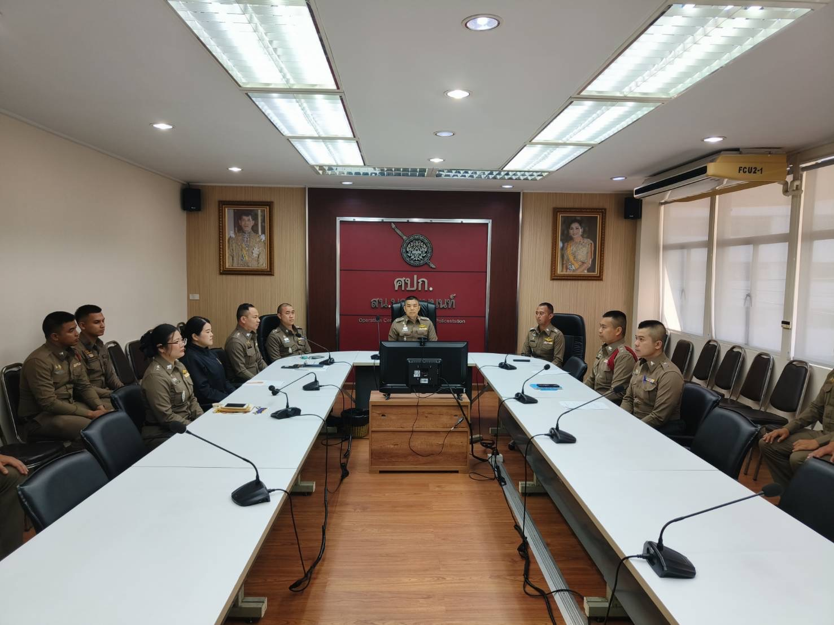
สน.บางขุนนนท์

วันที่ 16 เม.ย.69 เวลา 14.00 น.
พ.ต.อ.อุเทน ตั้งพิทักษ์เสมอ ผกก.สน.บางขุนนนท์ เป็นประธานในการประชุมงานสอบสวน ณ ห้องประชุมชั้น 2 อาคารที่ทำการ สน.บางขุนนนท์ โดยมีพนักงานสอบสวนเข้าร่วมประชุมโดยพร้อมเพรียง ในการนี้ ได้กำชับการปฏิบัติหน้าที่ของพนักงานสอบสวน ดังนี้
1.การปฏิบัติงานสอบสวนให้เป็นไปตามระเบียบ และกฎหมายที่เกี่ยวข้อง โดยเน้นย้ำถึงความถูกต้อง ครบถ้วน และรวดเร็วของสำนวนคดี
2.พนักงานสอบสวนที่มีสำนวนค้างเกิน 3 เดือน 6 เดือน 1 ปีให้ดำเนินการสะสางให้เสร็จสิ้น ภายในกำหนด หากไม่แล้วเสร็จ ให้ทำบันทึกเสนอขยายเวลาออกไปก่อน รวมทั้งการแจ้งความคืบหน้าให้ ผู้เสียหายทราบตามกำหนดระยะเวลา และปฏิบัติตามคำสั่ง ตร. ที่ 419/2556 โดยเคร่งครัดอย่าให้เกิด ข้อบกพร่องขึ้นได้
3.การเสนอความเห็นทางคดีสรุปสำนวนเสนอพนักงานอัยการภายในกำหนดความเห็นต้องมี เหตุผลตามพยานหลักฐาน
4.การใช้เทคโนโลยีในการสอบสวนใช้ระบบฐานข้อมูลและเทคโนโลยีสนับสนุนการทำงานบันทึก ข้อมูลเข้าสู่ระบบอย่างครบถ้วนทั้งนี้ ได้เปิดโอกาสให้พนักงานสอบสวนซักถามข้อสงสัย พร้อมทั้งร่วมแลกเปลี่ยนความคิดเห็นในการพัฒนางานสอบสวนให้มีประสิทธิภาพมากยิ่งขึ้น
การประชุมสิ้นสุดลงเวลา 15.30 น. โดยย้ำให้ทุกนายถือปฏิบัติตามข้อสั่งการอย่างเคร่งครัด
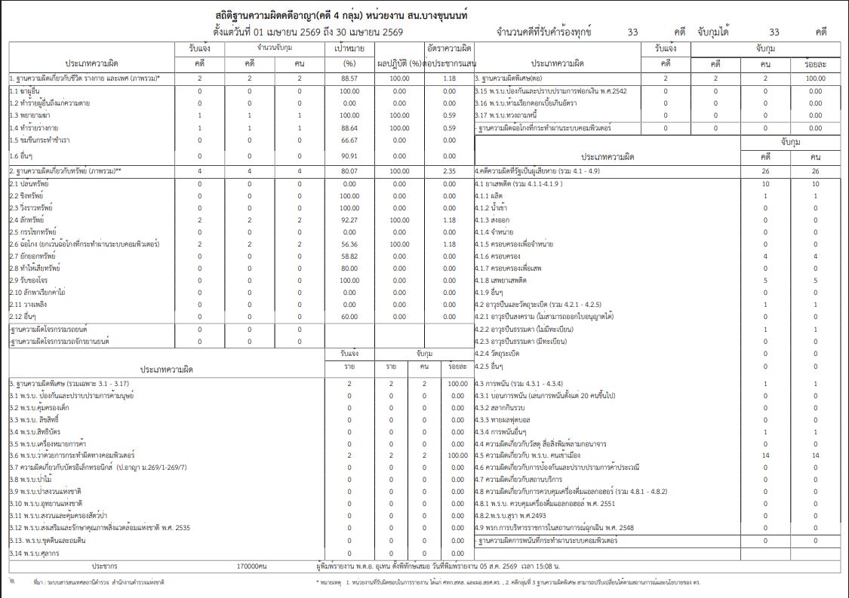

สถิติคดีอาญา (คดี 4 กลุ่ม) ประจำเดือน เมษายน 2569

